

МИНИСТЕРСТВО НАУКИ И ВЫСШЕГО ОБРАЗОВАНИЯ РОССИЙСКОЙ ФЕДЕРАЦИИ

Федеральное государственное бюджетное образовательное учреждение

высшего образования

**"МИРЭА - Российский технологический университет"**

**РТУ МИРЭА**

Институт радиоэлектроники и автоматики

Кафедра геоинформационных систем

**ОТЧЕТ**

**ПОПРАКТИЧЕСКОЙРАБОТЕ№ 9**

*Преобразователи кодов*

**по дисциплине**

**«**ИНФОРМАТИКА**»**

|  |  |
| --- | --- |
| Выполнил студент группы *ИКБО-10-23* | *Враженко Д.О.* |

|  |  |
| --- | --- |
| Принял  *доцент кафедры ГИС, к.т.н.* | *Воронов Г.Б.* |

|  |  |  |
| --- | --- | --- |
| Практическая  работа выполнена | «__»___________2023 г. | *________________* |

|  |  |  |
| --- | --- | --- |
| «Зачтено» | «__»___________2023 г. | *________________* |

Москва 2023

СОДЕРЖАНИЕ

1 ПОСТАНОВКА ЗАДАЧИ 3

2 ПРОЕКТИРОВАНИЕ И РЕАЛИЗАЦИЯ 4

2.1 Составление таблицы истинности 4

2.2 Схема преобразователя кодов 5

3 ВЫВОДЫ 6

4 ИНФОРМАЦИОННЫЕ ИСТОЧНИКИ 7

# ПОСТАНОВКА ЗАДАЧИ

Таблица переходов для преобразователя кодов задана как совокупность четырех логических функций от четырех переменных в 16-теричной векторной форме. Иначе говоря, код, формируемый для некоторого входного набора, обра­зуется как совокупность значений четырех функций для этого набора. Первая задаваемая функция описывает множество старших битов (третий разряд) для всех формируемых кодов, вторая функция описывает второй разряд, третья функция – первый разряд, и четвертая – нулевой. Восстановить таблицу перехо­дов. По таблице переходов реализовать в лабораторном комплексе преобразова­тель кодов на основе дешифратора, шифратора и дополнительной логики «или».

Протестировать работу схемы и убедиться в ее правильности. Подгото­вить отчет о проделанной работе и защитить ее.

Личный вариант: F1 = CE4D16; F2 = 6CDD16; F3 = DD2A16; F4 = 739D16.

# ПРОЕКТИРОВАНИЕ И РЕАЛИЗАЦИЯ

## Составление таблицы истинности

Исходные данные, представленные шестнадцатеричными числами, необ­ходимо преобразовать в двоичные записи: F1 = CE4D16 = 1100 1110 0100 11012; F2 = 6CDD16 = 0110 1100 1101 11012; F3 = DD2A16 = 1101 1101 0010 10102; F4 = = 739D16 = 0111 0011 1001 11012.

Результаты перевода чисел являются столбцами значений логических функций, которые необходимы для восстановления полной таблицы истинно­сти, смотри табл. 1.

Таблица 1 – Таблица истинности для функций F1, F2, F3 и F4

| a | b | c | d | F1 | F2 | F3 | F4 |
| --- | --- | --- | --- | --- | --- | --- | --- |
| 0 | 0 | 0 | 0 | 1 | 0 | 1 | 0 |
| 0 | 0 | 0 | 1 | 1 | 1 | 1 | 1 |
| 0 | 0 | 1 | 0 | 0 | 1 | 0 | 1 |
| 0 | 0 | 1 | 1 | 0 | 0 | 1 | 1 |
| 0 | 1 | 0 | 0 | 1 | 1 | 1 | 0 |
| 0 | 1 | 0 | 1 | 1 | 1 | 1 | 0 |
| 0 | 1 | 1 | 0 | 1 | 0 | 0 | 1 |
| 0 | 1 | 1 | 1 | 0 | 0 | 1 | 1 |
| 1 | 0 | 0 | 0 | 0 | 1 | 0 | 1 |
| 1 | 0 | 0 | 1 | 1 | 1 | 0 | 0 |
| 1 | 0 | 1 | 0 | 0 | 0 | 1 | 0 |
| 1 | 0 | 1 | 1 | 0 | 1 | 0 | 1 |
| 1 | 1 | 0 | 0 | 1 | 1 | 1 | 1 |
| 1 | 1 | 0 | 1 | 1 | 1 | 0 | 1 |
| 1 | 1 | 1 | 0 | 0 | 0 | 1 | 0 |
| 1 | 1 | 1 | 1 | 1 | 1 | 0 | 1 |

В данном случае в таблице присутствуют повторяющиеся коды, форми­руемые для разных исходных наборов (выделены одинаковыми цветами).

## Схема преобразователя кодов

Схема устройства строится непосредственно по таблице. Значения пере­менных «a», «b», «c», «d» указывают на номер выхода дешифратора, который необходимо подключить к некоторому входу шифратора. Номер входа шифрато­ра определяется кодом из правой части таблицы истинности, который должен быть сформирован для данного входного набора значений переменных.

Если для нескольких разных наборов значений переменных должны быть получены одинаковые коды, то соответствующие выходы дешифратора объеди­няются через «или», а выход «или» уже подается на вход шифратора.

В результате получим схему, показанную на рис. 1.

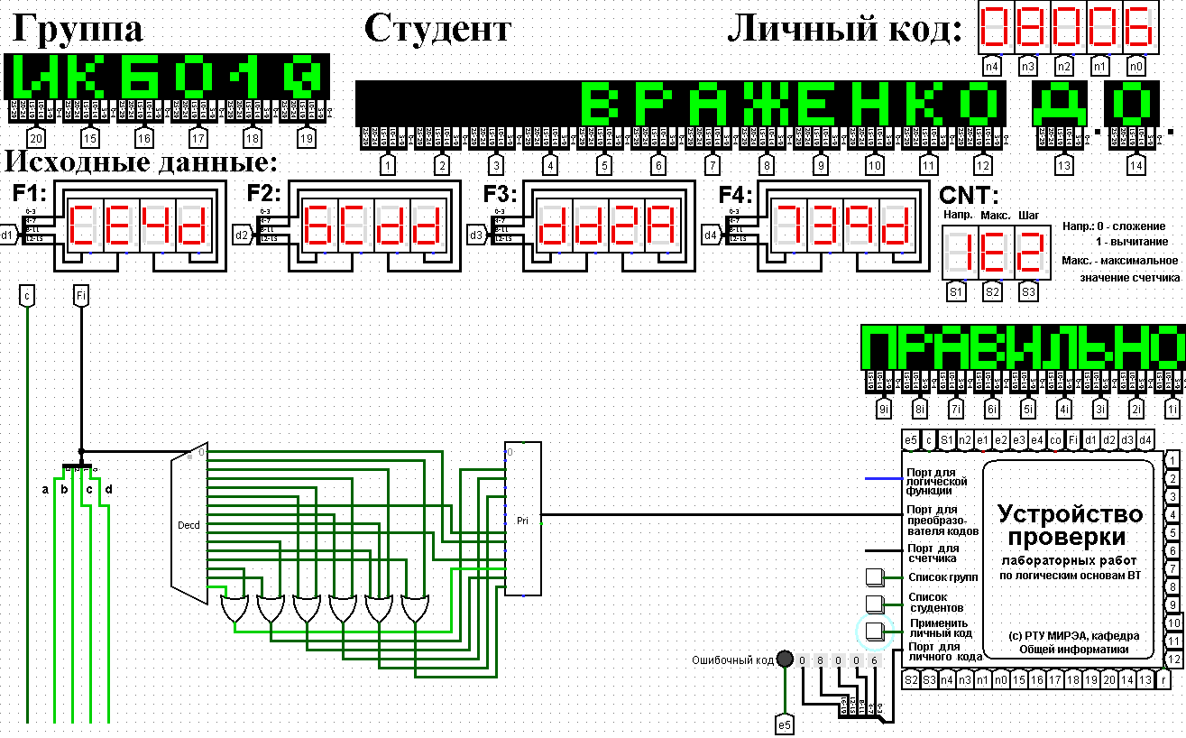Рисунок 1 – Тестирование схемы, реализующей преобразователь кодов

Тестирование доказало правильность работы схемы.

# ВЫВОДЫ

В ходе выполнения практической работы по совокупности четырех логи­ческих функций от четырех переменных в 16-теричной векторной форме была Восстановлена таблица переходов. По таблице переходов реализован в лабора­торном комплексе преобразователь кодов на основе дешифратора, шифратора и дополнительной логики «или».

Протестирована работа схемы. Тестирование показало, что схемы работа­ют правильно. Подготовлен отчёт о проделанной работе.

# ИНФОРМАЦИОННЫЕ ИСТОЧНИКИ

1. Информатика: Методические указания по выполнению практических работ / С.С. Смирнов, Д.А. Карпов — М., МИРЭА — Российский технологический университет, 2020. – 102 с. [60-62]
2. Воронов Г.Б. Информатика: Лекции по информатике / Г.Б. Воронов — М., МИРЭА — Российский технологический университет, 2023.
3. Документация Logisim [Электронный ресурс] — URL: <http://www.cburch.com/logisim/ru/docs.html> (дата обращения 07.10.2023).